День горячего чая
У каждого народа много обычаев, но среди них есть те, которые любят и взрослые, и дети. И среди них на первом месте чаепитие.
12 января отмечается День горячего чая. Праздник отмечает богатую культуру и историю, разнообразные виды, пользу для здоровья и успокаивающие качества чая.
Ребята узнали в этот день много нового об этом напитке... Посмотрели фильм - где растет, как собирают и делают чай. Листики чая растут на кустарнике, которые специально выращивают на больших полях (плантациях). Собирают у чая только верхние листочки, затем их сушат на тканях. Высушенные листья измельчают и упаковывают. Так получается заготовка для чая. Откуда и когда к нам пришел чай?
Однажды, пять тысяч лет назад, китайский император, отдыхая в лесу, приказал согреть воду для питья. Неожиданно поднялся ветер, и в чашку попало несколько чайных листьев. Император выпил получившийся напиток и почувствовал себя бодрым и сильным. Тогда он понял, что нашел новое целебное средство и решил лучше изучить его свойства. После этого открытия китайцы начали активно изучать чайные растения и выращивать их.
Мы с ребятами превратились в лаборантов и провели лабораторные исследования. Выяснили, что чай бывает гранулированный и крупнолистовой. Рассмотрели разные сорта чая. Взяли пакетик, надрезали уголок, высыпали в тарелочку содержимое пакетика и рассмотрели - Увидели измельченный чай, почти порошок. Такой чай называется пакетированный, потому что он в пакетиках.
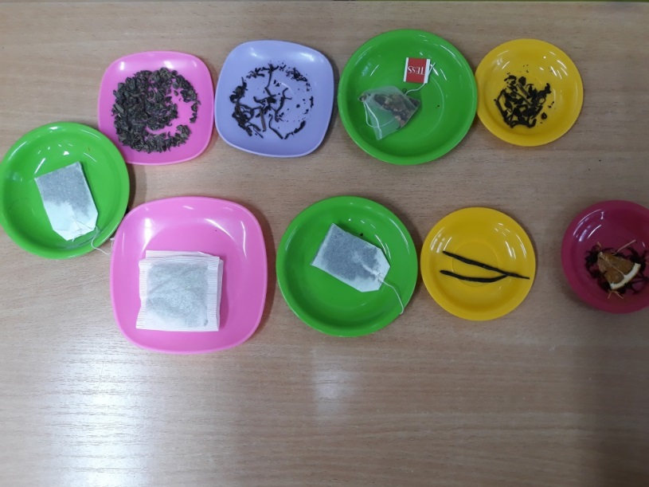

Узнали, почему чай называется зеленый, черный, красный? И за счет чего получается разный цвет чая. Заварили разные сорта чая. Провели эксперимент- заварили чай в холодной и горячей воде. Выяснили, что заваривать чай нужно горячей водой.
Чайные листья, прежде, чем попасть в наши чашки проходят разную обработку. После обработки листья сушат при разных температурах от 90 до 150 градусов. Черный чай получается при сушке 90 градусов, а зеленый при 105 градусов».
В России чай появился уже позже в 17веке.
Очень быстро чай стал популярен. Традиция чаепития проникла в каждый дом. Русские пили чай в огромных количествах. Купить чай могли позволить себе лишь немногие. На Руси издавна любили пить чай из самовара. Самовар был символом достатка и благополучия. Этот предмет украшал все застолья, к его выбору относились со всей серьезностью.
Мы посмотрели видеофильм о самоваре, как его использовали русские люди.
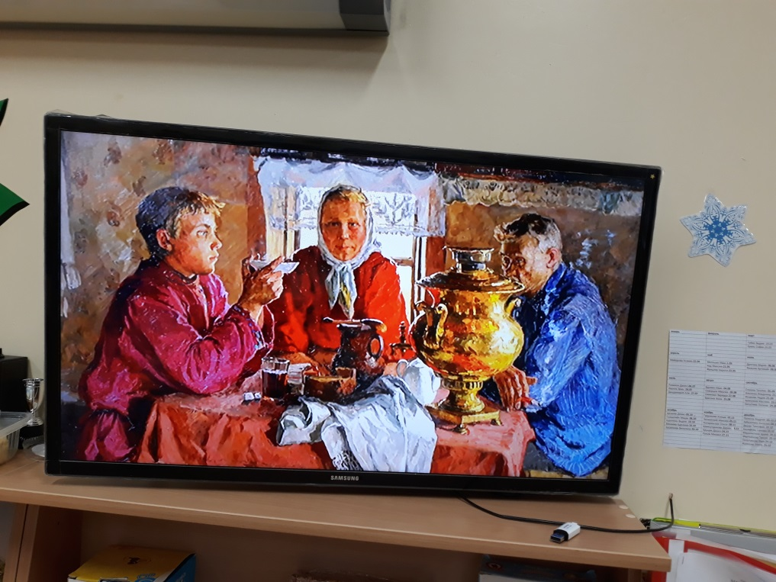

Узнали, откуда взялась традиция пить чай из блюдца.
Эта традиция появилась в нашей стране в середине 18 века. К тому времени чай стал распространенным и в обиходе появились самовары, поэтому пить свежеприготовленный чай было горячо, и его стали наливать в чашку, а после этого в блюдце, где он остывал за считанные минуты. Блюдце держали тремя пальцами и аккуратно подносили к губам, держа в зубах кусок сахара. После этого напиток втягивался вместе с воздухом, и получалось одновременно и вкусно, и ароматно.
Сегодня чаепитие так же популярно, как и несколько веков назад. Во многих семьях принято делиться новостями друг с другом за чашечкой чая с лакомством.
В России не принято было пить «пустой» чай. К столу обязательно подавались сладости и угощения – сушки, печение, пряники.
В настоящее время чай - всем известный и популярный напиток во всех уголках Земли. Его пьют в Азии, Европе, Америке, Африке и Австралии. На протяжении всей истории распространения чая жители различных стран занимались изучением его свойств, формировали свои традиции его приготовления и употребления.

А в заключении мы сделали аппликацию - «Чашка с чаем».

